Так в чем же секрет великого живописца? Ведь глядя на его «Ручей в березовом лесу», мы явственно слышим журчание и плеск воды, а любуясь «Рожью», в буквальном смысле кожей ощущаем дуновение ветра!
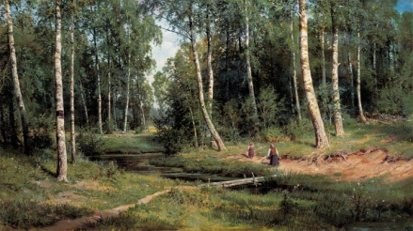
– Шишкин как никто другой знал природу, – делится писатель. – Он прекрасно знал жизнь растений, в какой-то степени был даже ученым-ботаником. Однажды Иван Иванович пришел в мастерскую к Репину и, рассматривая его новую картину, где изображался сплав плотов по реке, поинтересовался, из какого они дерева. «Какая разница?!» – удивился Репин. И тут Шишкин стал объяснять, что разница велика: если построить плот из одного дерева, бревна могут набухнуть, если из другого – пойдут ко дну, а вот из третьего – получится справное плавучее средство! Его знание природы было феноменальным!
Он видел природу глазами своего народа и был народом любим, – рассказывает Лев Михайлович. – В любом деревенском доме на видном месте можно было обнаружить вырванную из журнала репродукцию его работ «Среди долины ровныя…», «На севере диком…», «Утро в сосновом лесу».

Сайт: http://allpainters.ru/
Составил библиограф: Кубаткина, Е.
МБУК «ЦБС» Красногвардейского р-на РК
Мастер лесного пейзажа
185 лет со дня рождения русского живописца, мастера пейзажа И.И. Шишкина
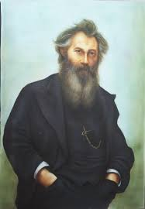

Окружающая нас красота – это красота разлитой во всей природе божественной мысли

Иван Иванович Шишкин (1832—1898) — русский художник-пейзажист, живописец, рисовальщик и гравёр-аквафортист. Представитель Дюссельдорфской художественной школы. Академик (1865), профессор (1873), руководитель пейзажной мастерской (1894—1895) Академии художеств. Член-учредитель Товарищества передвижных художественных выставок.
Раннее творчество
Для ранних работ мастера («Вид на острове Валааме», 1858, Киевский музей русского искусства; «Рубка леса», 1867, Третьяковская галерея) характерна некоторая дробность форм; придерживаясь традиционного для романтизма «кулисного» построения картины, четко размечая планы, он не достигает еще убедительного единства образа.
В таких картинах, как «Полдень. В окрестностях Москвы» (1869, там же), это единство предстает уже очевидной реальностью, прежде всего за счет тонкой композиционной и свето-воздушно-колористической координации зон неба и земли, почвы (последнюю Шишкин чувствовал особенно проникновенно, в этом отношении не имея себе равных в русском пейзажном искусстве).
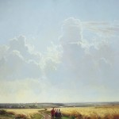 Полдень в окрестностях Москвы
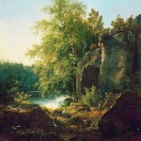
Вид на острове Валааме
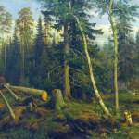
Рубка Леса
Зрелость
В 1870-е гг. Иван Шишкин входил в пору безусловной творческой зрелости, о которой свидетельствуют картины «Сосновый бор. Мачтовый лес в Вятской губернии» (1872) и «Рожь» (1878; обе — Третьяковская галерея).
Обычно избегая зыбких, переходных состояний природы, художник Иван Шишкин фиксирует ее высший летний расцвет, достигая впечатляющего тонального единства именно за счет яркого, полуденного, летнего света, определяющего всю колористическую шкалу. Монументально-романтический образ Природы с большой буквы неизменно присутствует в картинах. Новые же, реалистические веяния, проступают в том проникновенном внимании, с которым выписываются приметы конкретного куска земли, уголка леса или поля, конкретного дерева.
Иван Шишкин — замечательный поэт не только почвы, но и дерева, тонко чувствующий характер каждой породы [в наиболее типических своих записях он обычно поминает не просто «лес», но лес из «осокорея, вязов и частью дубов» (дневник 1861 года) или «лес еловый, сосновый, осина, береза, липа» .
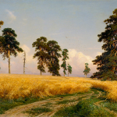
Рожь
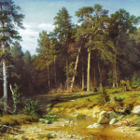
Сосновый бор
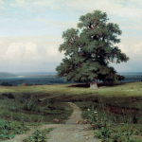
Среди долины ровныя
С особой охотой художник пишет породы самые мощные и крепкие типа дубов и сосен — в стадии зрелости, старости и, наконец, смерти в буреломе. Классические произведения Ивана Ивановича — такие, как «Рожь» или «Среди долины ровныя…» (картина названа по песне А. Ф. Мерзлякова; 1883, Киевский музей русского искусства), «Лесные дали» (1884, Третьяковская галерея) — воспринимаются как обобщенные, эпические образы России.
ИНТЕРЕСНЫЕ ФАКТЫ ИЗ ЖИЗНИ ИВАНА ШИШКИНА
Шишкин и медведи
А знаете ли вы, что Иван Шишкин вовсе не в одиночку написал свой шедевр, посвященный медведям в лесу. Интересный факт состоит в том, что для изображения мишек Шишкин привлек известного анималиста Константина Савицкого, который с задачей справился превосходно. Шишкин достаточно справедливо оценил вклад компаньона, поэтому попросил его поставить свою подпись под картиной рядом со своей. В таком виде полотно «Утро в сосновом лесу» и привезли Павлу Третьякову, который успел купить картину у художника в процессе работы. Увидев подписи, Третьяков возмутился: мол, картину он заказывал Шишкину, а не тандему художников. Ну и распорядился смыть вторую подпись. Так и выставляют картину с подписью одного Шишкина.
